温湿度监测系统

系统组成及功能总述
在完全满足《食品药品经营质量管理规范》（GSP）和《疫苗流通和预防接种管理条例》的基础上，本系统依托物联网和传感器技术应答，利用GPRS网络、GPS地理信息系统和单片机技术应答构建对药品流通过程监控的硬件体系。
依托互联网技术，软件技术、数据处理和挖掘技术构建监控云平台；依托行业经验和大数据进行模型建立和趋势分析，对系统进行可自耦合型的功能拆分和开发；构建适合各级疾控中心及接种单位自身情况的药品全程管理过程中的生产、存储、运输、接种等环节的信息化管理和精确化监控。
系统不仅稳定、可靠、实用，还要具有足够的升级空间，不仅满足当前的需要，还要至少满足未来各级医药企业对药品全程管理的发展需要。不仅做到数据实时，监控实时，还达到管控结合，有效预警的目的。

系统组成及功能
全程5S解决方案包括：监测硬件、5S云平台,手机客户端应用软件（APP)三部分组成。

安装在药品生产企业、省市区疾控中心和生鲜物流生鲜物流园仓库中的温（湿）度记录仪，负责对仓库的温湿度进行采集、记录、传输、导出，现场显示及现场报警。
安装在库区明显位置或办公区域的管理主机负责对各测点终端监测的数据进行收集、记录、暂存和上传，并具备发生异常情况时的报警管理功能，异常情况包括但不限于：温度超标、开门、断电、故障、掉线（断链），报警的方式包括指定地点的声光报警和远程的短信报警（微信报警）。
系统不间断电源负责在外部供电中断期间保证系统的不间断运行。
硬件设备具备GPRS远程、WIFI近程自适应数据传输方式，同时具备传统有线网络TCP\IP、RS485等数据传输方式。
同时硬件设备具备蓝牙传输方式，可支持手机数据下载和便携设备的打印输出。
安装在服务器上的温湿度监测云平台软件负责全部数据的收集、处理、记录、查询。并与疾控体系既有的ERP\WMS\LBS\TMS\OA等系统进行数据融合。
安装在用户手机上的APP已经获得国家注册商标，分为监管版和企业版。

网络拓扑图
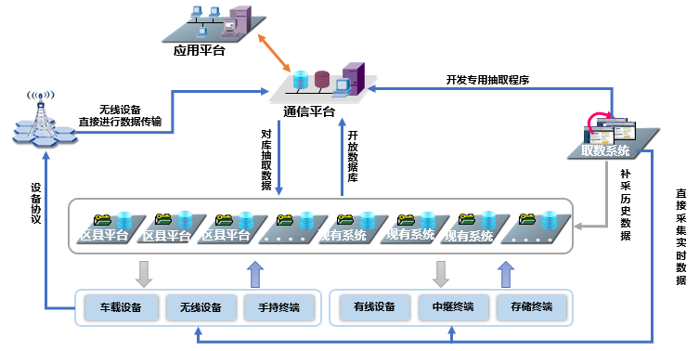

提供三种数据采集方式，第一种无线设备通过配置传输IP直接向通讯平台进行数据传输；第二种通过区县开放数据库，我方直接从数据库中对数据进行抽取；第三种单独开发取数系统，面向现有所有硬件设备进行实时数据取数，并且对保存在其他服务器上的历史数据同时进行补采，以确保数据的完整性。

平台组成
根据实际情况和发展规划结合我国当前的国情，建议温湿度监控云平台包含云平台、移动APP，两方面内容的完整整体，两部分互相支撑、互相融合。

5S云平台
5S云平台，平台向管理者提供统一的管理手段，是通过整合药品上下游监管主体，实现药品各环节共同监管，并使跨区域的合作成为可能。从全业务流程上做到过程的可监管、结果的可查询、问题的可追溯。把相关业务系统整合起来。避免烟筒效应和信息孤岛，解放管理者，能够实现一处登录全部监管的效果。平台功能如下：
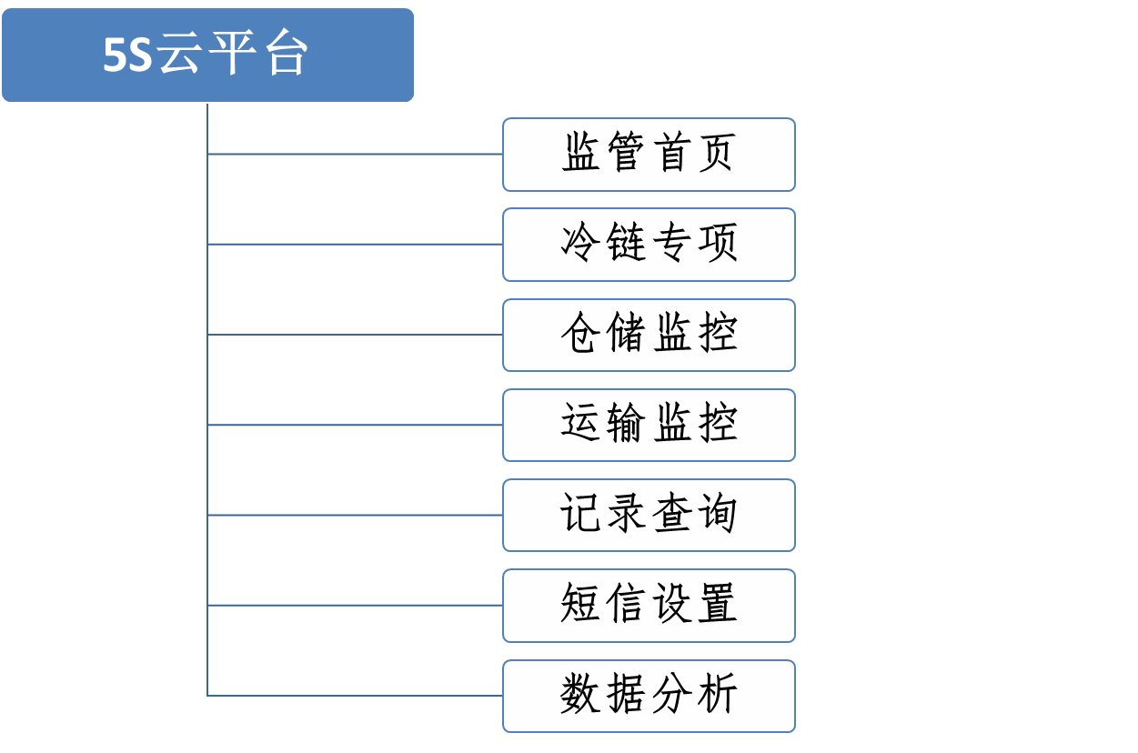
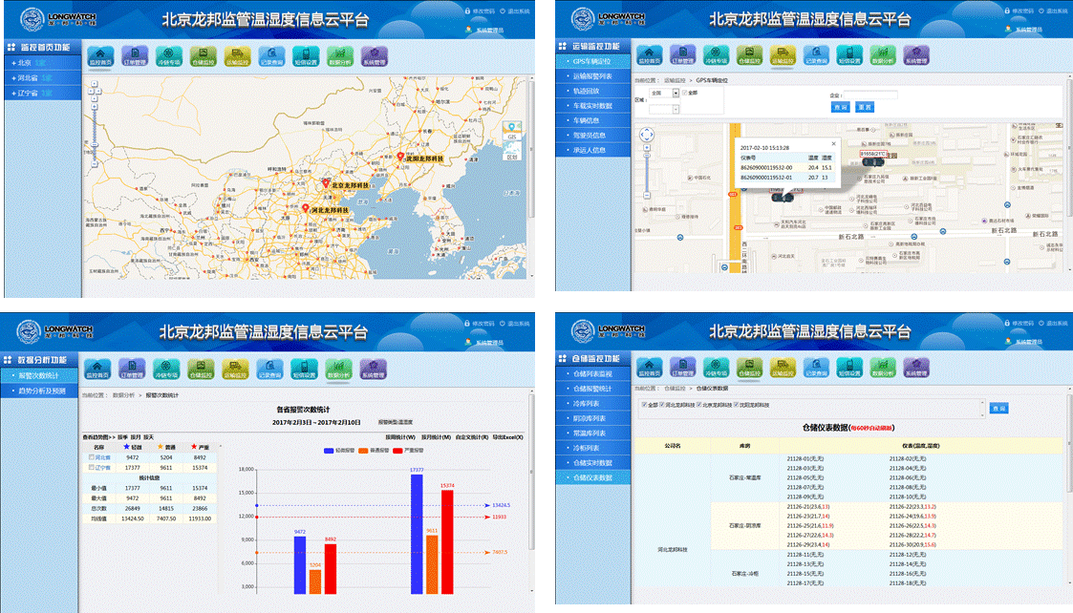

移动APP
随着政府职能转变，对如何提高服务水平和办事效率提出了更高的要求，且监管存在着大量的外出检查、督查工作，为了提高外出执法能力同时实现移动办公的需要，平台支持面向包括Andirot系统、IOS系统的移动监管平台，解决移动办公问题，提高移动办公效率。移动监管平台功能如下：
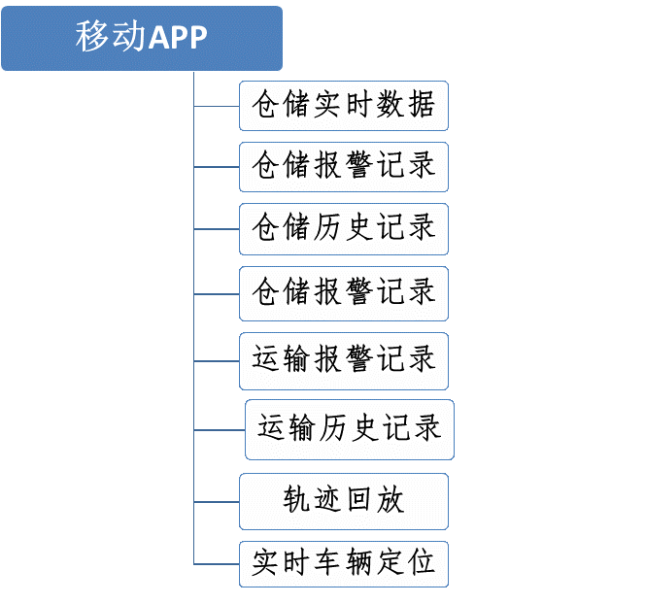
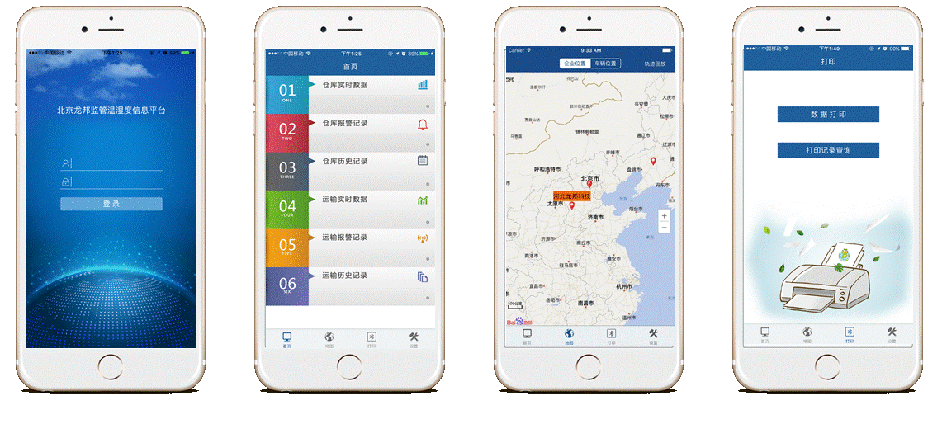

参数要求

（一）、智能温湿度记录仪
产品要求
需是集温湿度采集、存储、LCD屏显、无线传输为一体的智能温控产品。能广泛应用于冷藏药品质量安全监控的各个环节和领域，符合国家新版GSP关于药品存储、运输的冷链规范要求。内置GPRS无线通信模块，与云端服务器通信实现上报温湿度数据、报警数据及产品参数同步等，产品具有数据存储、基站定位、USB数据导出本地、无线蓝牙打印凭条等功能。
产品特点要求
▶便携可移动，安装部署方便
云平台开完账号，就可以即插卡即用，无需复杂设置、安装等。
▶体积小，重量轻
▶超长待机，绿色环保
▶自动搜网，自动上报，联网模块功能强
▶设备可以远程设置各类参数，满足用户的不同个性化需求。多样化管理与交互方式：智能手机（Android、iphone、平台）设备可以智能配置网络升级。
▶多样化报警形式
1) 温(湿)度报警
2) 断电报警
3) 声光报警
▶数据不丢失与安全保障机制
▶电池需要有UN38.3航空认证，设备可以上飞机运输
产品具体参数
项目 | 描述 | 说明
设备主机尺寸 | 探头未延长时，设备主机的尺寸 | ≥150*60*26mm
主控芯片 | 低功耗集成芯片 | 嵌入式系统，支持智能升级
温湿度 | 瑞士温湿度芯片/SHT30芯片 | 温湿度 、单温度支持
无线工作频段 | GSM四频段 (850/900/1800/1900) | GPRS无线通信上网，支持APN
屏幕 | 1.7吋彩色LCD屏 | 支持多屏显示，显示为动态内容
接口 | Micro USB | 具备充电、读写及设置功能
SIM卡 | 外插式 | 支持联通、移动2G卡、物联网卡
按键 | 四个按键 | 1.电源 2.开始 3.查看 4.结束
指示灯 | 三色指示灯 | 红 绿 蓝
工作温度 | -10~70℃（整体产品） | 可广泛应用于保温泡沫箱、冷藏箱、药品阴凉柜、冷柜、冷库，冷藏车等环境下
显示响应 | 10秒 | 默认10秒
温湿度精度 | 温度±0.5℃；湿度±3%RH | 显示精度0.1
记录间隔 | 300秒默认 | 可根据需要设定
存储 | 10000条 | 5分钟记录一次，存储1个月数据。
续航能力 | 12天 | 5分钟上报一次数据条件
外观尺寸 | ≥90mm×50mm×18mm | 除探头线以外，设备主机的尺寸
电池 | 2200mah | 高性能可充电锂电，寿命3年。  符合UN38.3航空锂电池运输标准
设备存储环境 | -30-60度，湿度10-90%Rh | 通风防潮
探头延长线 | 温度探头 标准60cm； | 温度探头按需求可以定制1-10米

应用领域
冷藏箱（保温箱）集成应用
可与保温箱无缝集成。在箱子外只需要预留一个开口就可，装配完设备外显在箱体外，探头延长线放入箱内。产品应用可覆盖监测对象的整个生命周期温控数据，包括生产、运输、储藏、配送等各个环节。
冰箱、冰柜等
通过延长线放置在冰箱、冰柜内，对固定点温湿度进行监测。
阴凉库、冷藏库等
延长线探头可固定在阴凉库、冷藏库设定的监测点，对固定点温湿度进行温湿度监测。
五、布点明细

名称 | 测点终端(个) | 备注
药库冰箱 | 1
住院药房冰箱 | 7
门诊药房 | 6
妇产科冰箱 | 1
检验科冰箱 | 2
保温箱 | 2
合计 | 19

六、售后服务承诺

设备保修期≥一年，在保修期内供方将免费维修和更换属质量原因造成的零部件损坏，包括系统免费升级和现场维护服务。保修期外零部件的损坏，提供的配件只收成本费，由需方人为因素造成的设备损坏，供方维修或提供的配件均按成本价计。

4、服务模式：

◆公司提供7*24小时的电话服务支持；

◆对于我院提出的服务请求，用户问题 1 小时内做出明确响应和安排，2 小时内做出故障诊断报告，如需现场服务的，具有解决故障能力的工程师应在48小时内到达现场；

5、系统升级服务

在质量保证期内，所有项目中涉及设备的系统软件免费升级，公司需派工程师负责具体的升级工作，以保证不影响系统的运行。

6、系统运行技术咨询服务

不管是在保修期内，还是在保修期外，公司需免费为客户提供技术咨询服务，这其中包括: 新技术咨询、配置调整、故障解决等。随时随地解答我院的技术询问。

7、服务支撑模式

通过电话和远程快速解决问题和进行专题分析和培训，全国的服务网点支撑起上门服务能力，电话和远程不能解决的情况下，需启动上门服务，提供方便、快速、准确、周到的服务。

